**Πληροφορική Β’ Γυμνασίου**

**ΦΕ- ΚΕΦ. 3ο GIFMaker.me: Online δημιουργία animated gif**

Στη δραστηριότητα αυτή θα κατασκευάσετε μια κινούμενη εικόνα (animation) η οποία θα περιλαμβάνει τις παρακάτω εικόνες και θα εμφανίζει έναν μαθητή να κλωτσάει μια μπάλα.

Αποθηκεύστε τις εικόνες στο φάκελός σας.

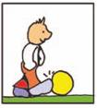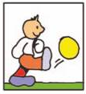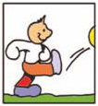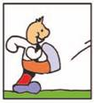

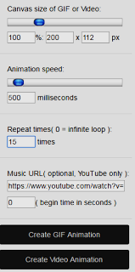Αποθηκεύστε κάθε μία από τις εικόνες στη συσκευή σας, με αντίστοιχο όνομα αρχείου πχ ΜΠΑΛΑ1, ΜΠΑΛΑ2 κοκ. Επισκεφθείτε την ιστοσελίδα <http://gifmaker.me/> ανεβάστε (Upload Images) τις διαδοχικές εικόνες/κινήσεις (6) της φιγούρας.

Στη συνέχεια από το μενού που βρίσκεται δεξιά μπορείτε να επιλέξετε :

* Canvas size(μέγεθος της εικόνας gif ή του βίντεο)
* Animation speed (ταχύτητα κίνησης)
* Repeat times (φορές επανάληψης μιας πλήρους κίνησης της φιγούρας)
* Music URL (διεύθυνση ενός βίντεο με μουσική από το YouTube)
* Begin time (χρονική στιγμή που θα ξεκινήσει η μουσική)

Η τελική κίνηση είναι να επιλέξετε αν θέλετε τη δημιουργία μιας εικόνας gif ή ενός Video Animation και να κατεβάσετε στον υπολογιστή σας το αρχείο που προέκυψε. Θα διαπιστώσετε ότι το αρχείο gif ανοίγει με ένα browser( Chrome, Mozzila) ενώ το βίντεο με το Media Player ή το VLC.

Αποθηκεύστε στο φάκελό σας με όνομα **ANIMATION_ΕΠΩΝΥΜΟ**

**2. Δημιουγρία** **animation εικόνων**

Επισκεφθείτε τη σελίδα : [**http://www190.lunapic.com/editor/**](http://www190.lunapic.com/editor/) στη συνέχεια ανεβάσετε τις εικόνες που επιθυμείτε και να εφαρμόσετε **εφέ** (effects) και **κίνηση** (animation).   
Μπορείτε να ρυθμίσετε (animation settings)

* την **ταχύτητα** (speed) **εναλλαγής εφέ ή κίνησης** από πολύ γρήγορη(very fast) σε πολύ αργή (very slow)
* ***να προσθέσετε κείμενο*** (δυστυχώς μόνο στα αγγλικά) και πολλά άλλα...

Πηγή: Ευαγγελία Κοκκίνου ΠΕ 86